ESTADO DO RIO GRANDE DO NORTE
CÂMARA MUNICIPAL DE SÃO JOÃO DO SABUGI

REQUERIMENTO Nº. 011/2026

Requeiro a V. Ex.ª, com base no artigo 154 do Regimento Interno e ouvido o plenário desta casa, requer que seja enviado ofício ao Senador Eann Etyvenson Valentim Mendes, solicitando o envio de recursos para a construção de um condomínio habitacional no município de São João do Sabugi .

JUSTIFICATIVA EM PLENÁRIO

Sala das Sessões, em 01 de abril de 2026.

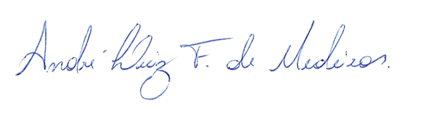

______________________________________________________________
ANDRÉ LUIZ FERNANDES DE MEDEIROS
VEREADOR – AUTOR

